NG254 Scheda creata il 2 marzo 2023; Ultimo aggiornamento: 18 agosto 2026
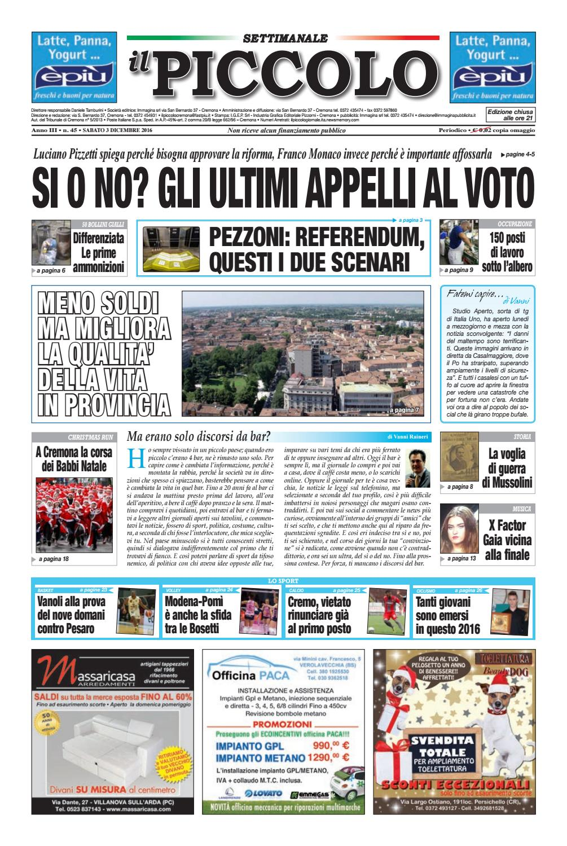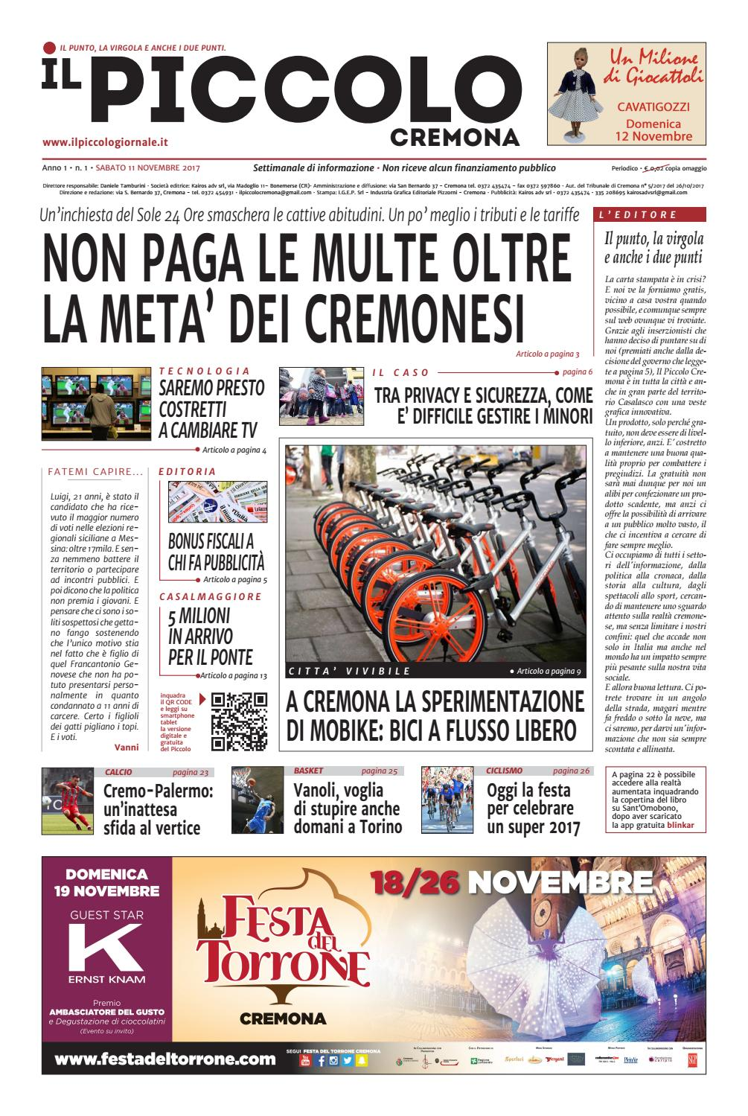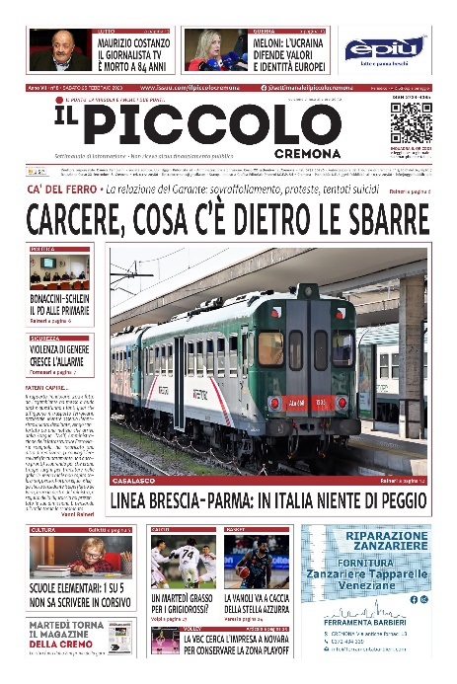
Descrizione storico-bibliografica
*Piccolo giornale cremonese per l'anno bisestile 1824. - Nella tipografia vescovile di Giuseppe Feraboli, [1824]. - 48 p. ; 24 lungo. ((Fregio xilografico sul frontespizio. - Segn.: [pi]12 *12. - LO1E053894
Editore: Feraboli, Giuseppe

*Posta gratis : settimanale di informazione e annunci. - Anno 1, n. 1 (16 giugno 2000)-anno 4, n. 40 (27 ottobre 2003). - Cremona : Immagina, [2000]-2003. - 4 volumi : ill. ; 47 cm. - BNI 2001-384S. - CFI0492138

Il *piccolo giornale : settimanale di informazione. - Anno 4, n. 41 (1 novembre 2003)-anno 5, n. 4 (24 gennaio 2004). - Cremona : Immagina, [2003]-2004. - 1 volume : ill. ; 48 cm. - CFI0999449

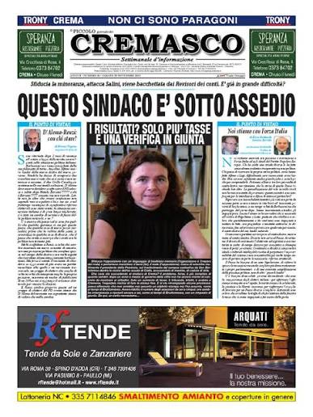
Il *piccolo giornale del Cremasco. - 5 settembre 2008-2 giugno 2012; [nuova serie], anno 1, n. 1 (23 giugno 2012)- . - Cremona : Promedia, [2008-2014]. – 7 volumi : ill. ; 47 cm. ((Settimanale. - Nel 2012 esce per alcuni mesi come supplemento del Il Piccolo giornale di Cremona poi da giugno torna indipendente con nuova numerazione. – BNI 2008-613S. - CFI0724727
Soggetto: Crema – 2008-2014

Il *piccolo : giornale di Cremona e provincia. - Anno 5, n. 5 (31 gennaio 2004)-anno 15 (2013); anno 1 (2014)-anno 3 (2016). - Cremona : Promedia, [2004-2016]. – 12 volumi : ill. ; 48 cm. ((Settimanale; bisettimanale dal n. 8 del 2012 al n. 16 del 2013. – Poi editore: Immagina srl. - CFI0582700
Variante del titolo dal 2014: Il *piccolo settimanale
Copia digitale n.45(2016); 2017-

Il *piccolo Cremona : settimanale di informazione. – Anno 1, n. 1 (11 novembre 2017)- . - Cremona : Kairos, 2017- (Cremona : Industria grafica editoriale Pizzorni). – volumi : ill. ; 48 cm. ((Disponibile anche online. - BVE0850781; BVE0850803
Ha come supplementi: *Cremonese [NG254-C]; *Vanoli Cremona
Copia digitale 2017-

Soggetto: Cremona <prov.> - Periodici
Classe: D945.27005

